Newsletter Janvier 2019
Bibliothèque Municipale D’Aveizieux
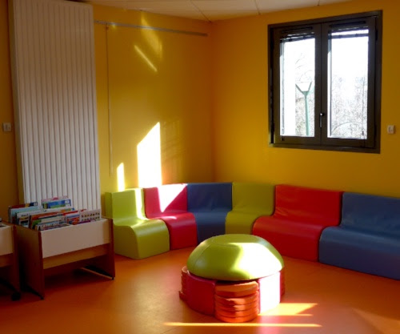

HORAIRES D’OUVERTURE
Mercredi de 10h à 11h30
Jeudi de 16h30 à 18h30
Samedi de 10h à 12h
ÉDITO

Cher lecteur, pour mieux vous informer des nouveautés et des animations prévues au sein de votre bibliothèque, voici votre Newsletter.
Nous vous remercions de ne pas corner les pages de nos livres, nous mettons à votre disposition des marques pages.
Nous vous informons que notre bibliothèque dispose de roman en large vision, demander à nous et nous vous aiderons à les trouver.
Ce mois-ci les derniers achats de livre.

DERNIERS ACHATS DE VOTRE BIBLIOTHEQUE

Romans du terroir
Les gens de Combeval de Jean Paul Malaval
L’enfant des murmures de Alain Delage

Romans Policiers
13 : le tueur se cache parmi les jurés de Steve Cavanagh
J’irai tuer pour vous de H. Loevenbruck
La petite fille du phare de C. Ferré
Heimaey de Ian Manook

Histoire Vraie
Le fils de l’ogre (M.Fourniret) de O. Porri Santoro

Romans
Ouragan de D. Steel
J’ ai encore menti de G. Legardinier
Une fille comme elle de M. Levy
Ou le coeur se pose de T. Mc Kinley
Les fureurs invisibles du coleur de J Boyne
Là ou les chiens aboient par la queue de E. Sarah Bulle
Ces femmes qui ont fait l’Egypte de C. Jacq

Romans Enfants
Journal d’un dégonflé
Robêêrt
Le carnet d’Allie « Le déménagement »

BD Enfants
Les carnets de Cerise « Le zoo pétrifié »

Albums Enfants
Mini Loup : super héros
Pas de poules mouillées au poulailler
P’tit Loup va chez le docteur
Les p ‘tites poules et la famille malpoulie
Le loup en slip hip hip
Pyjamasques « Yoyo contre Robo-chat »
Pyjamasques « Le terrible Ninjaka »

Dons
La fée c’est moi de A. Laroche
Le voyage d’Hermann de G.Cook
Geek Girl « être ou ne pas être » de H. Smale
A la place du coeur de A. Cathrine
Les ailes d’Alexanne de A. Robillard
La compagnie noire de G. Cook
100 jours en enfer de Cherub
Météorite de P. Bottero
Le dernier royaume de M. Rhodes
Red Rising de P.Brown

Toute l’équipe de la bibliothèque vous souhaite une très belle année 2019, riche de lectures et de découvertes.




Service
N’oubliez pas vous avez la possibilité d’aller sur le portail de la médiathèque Loire: http://www.loire-mediatheque.fr ,voir ce qu’ils ont dans leur fond que nous n’aurions pas en romans, CD, DVD, partitions et bandes dessinées.Vous pouvez aussi vous inscrire aux ressources numériques lors de nos permanences.
Passer ensuite nous voir lors de nos permanence afin que nous fassions pour vous la réservation ou bien si vous ne pouvez venir penser à nous envoyer un mail afin que nous fassions le nécessaire pour votre réservation.

Contact
Bibliothèque d’Aveizieux 04 77 94 94 23
1 rue des Erables biblio.aveizieux@gmail.com
42330 Aveizieux

Vous êtes inscrit à cette newsletter car vous êtes abonné à la bibliothèque d'Aveizieux.
Copyright © 2019 Bibliothèque d'Aveizieux, All rights reserved.

